**ESCUELA NORMAL DE EDUCACION PREESCOLAR**

**Licenciatura en educación preescolar**

Ciclo escolar 2019-2020

Segundo semestre

**Docente:** Diana Elizabeth Cerda Orocio.

**Curso:** Computación

**Trabajo:** Trabajo formal

**Unidad II**

Herramientas digitales para la educación.

**Competencias:**

|  |
| --- |
| * Usa herramientas digitales (objetos de aprendizaje, herramientas de colaboración y educación en línea, software libre para la educación, herramientas para la gestión de contenidos en la web, entre otras) en las que identifica el potencial educativo para su uso. |

|  |  |
| --- | --- |
|  | * Elabora propuestas didácticas usando herramientas digitales en el aula. |

|  |  |
| --- | --- |
|  | * Diseña instrumentos de evaluación (matriz de valoración, rúbrica, etcétera) que midan el impacto de la propuesta didáctica en el alumno. |

**Alumna:** Salma Rubí Jiménez Uribe

**Grado:** 1º  **Sección:** “C”

**Abril 2020**

**Saltillo Coahuila, México.**

No se encuentran entradas de índice.

**Introducción:**

En este ensayo daremos respuesta a ¿Cómo es que el niño aprende en el campo de pensamiento cuantitativo? Y es que la enseñanza de matemáticas a los niños y niñas desde los primeros años, antes de tener contacto con las matemáticas reales en la escuela primaria es muy importante, ya que los adentras a un mundo lleno de pensamiento matemático sin que este se dé cuenta, de poco a poco el niño va teniendo noción de lo que es la suma, la resta, etc., desde el momento en que nacen saben lo que deben de hacer, sin necesidad de que se les enseñe, no tienen dificultad alguna para construir conceptos de número, seriación por orden o clasificación, comienzan a construir los cimientos de futuros conceptos matemáticos durante sus primeros meses de vida, antes de poner a un niño a contar, sumar y restar debe construir ideas sobre las matemáticas que no se le enseñan directamente como tal. Es por eso que debemos de trabajar con los niños desde muy pequeños para que al momento de llegar a la primaria, ellos tengan esa habilidad de resolver todo con mucha facilidad. Los educadores deben dar importancia y animar la interacción de los niños con su entorno, como una manera de promover y animar los conceptos matemáticos emergente, ya que lógica y el pensamiento matemático de los niños se desarrollan ejercitándolo y estimulando.

Si nos aseguramos que el niño desde el nacimiento hasta los 4 años tiene acceso a un entorno estimulante y a oportunidades de establecer muchos tipos diferentes de relaciones que adopten las actividades en las que se los produce. Resulta sustancial provocar la reflexión de los alumnos sobre sus conocimientos y para ello, la herramienta principal es la organización de actividades de discusión, de confrontación, en las que hay que comunicar, probar, demostrar, etc. actividades que involucran el trabajo en pequeños grupos, o entre grupos, o en la clase total ordenado y estimulando la participación en función de finalidades bien establecidas y claras para todos.

La relevancia de la formación en la primera infancia ha crecido, relacionada con el deseo de preparar mejor a los niños para la escuela con la finalidad de asegurar su éxito escolar, a través de un aprendizaje significativo, de gran utilidad para toda la vida.

**¿Cómo aprenden los niños?**

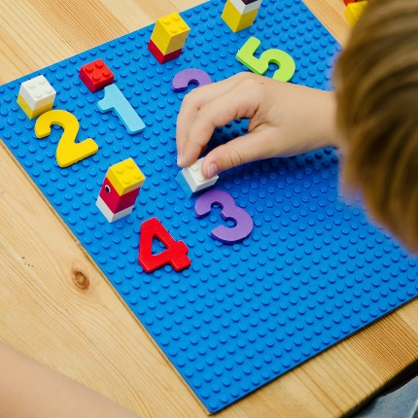  
A medida que los niños crecen poseen la habilidad para clasificar cosas, aprender números, ya que son muy curiosos y analíticos, entienden con facilidad las relaciones entre los objetos o las acciones y resuelven problemas con facilidad. Al momento de querer promover el desarrollo del pensamiento debemos buscar cosas que estimulen su aprendizaje, como clasificar objetos, realizar experimentos, armar rompecabezas y más que nada resolver retos, a esta etapa Baroody la menciona como conocimiento intuitivo, que es cuando el aprendizaje parte y se construye con un conocimiento previo. “Es a partir de la experiencia concreta de la percepción directa que los niños empiezan a comprender nociones como la magnitud relativa” (Baroody, 1997) El cerebro se desarrolla a medida que lo vas estimulando, es por eso que desde una edad temprana debemos enseñarles con la intención de lograr un aprendizaje abstracto. Los niños de preescolar (4 años) se encuentra en la etapa de las pre operaciones y buscan la manera de representarlo y es cuando aparece la función simbólica, que consiste en la capacidad cognitiva que permite representar un objeto a través de otro, que favorece la curiosidad por darle un significado a cada objeto que cuenta y de esta manera, pasa de una representación gráfica dibujando palitos o bolitas hasta llegar al número. El conteo, actividad que se desarrolla en el niño trabajando conceptos básicos de clasificación, seriación y correspondencia con la intención de lograr un aprendizaje abstracto en el reconocimiento del número y su valor, y lo tanto el niño es un activo constructor de conocimiento e interactivo con el medio familiar y social, aprende matemáticas enfrentando situaciones problemáticas que impliquen un desafío, en el cual él tenga que encontrar alternativas para resolverlo.

Es muy importante destacar que el aprendizaje para un niño de preescolar no es mediante la memorización, puesto que el aun no puede comprender como razonarlo o entenderlo. Por lo tanto se deben diseñar o existen estrategias acordes a sus características y necesidades que hacen que los niños se interesen por realizar actividades matemáticas; y ¿Cómo es que se va 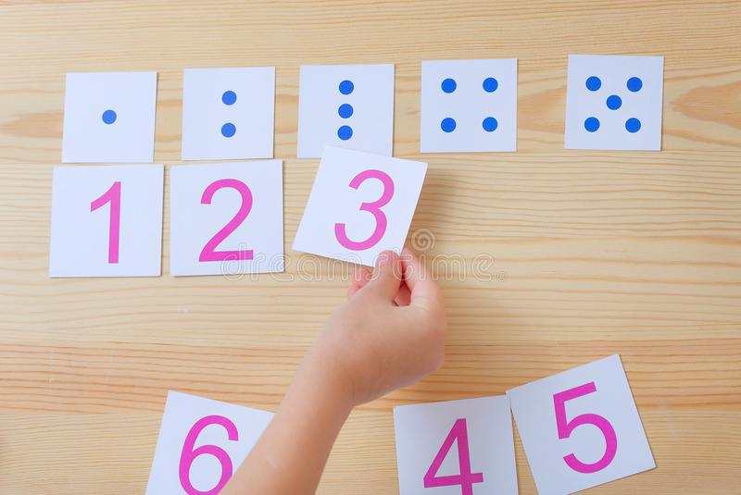a realizar?, por medio del juego que es la manera más fácil que ellos tienen de entender su entorno, así esto facilitará la comprensión, entendimiento y el aprendizaje de las matemáticas, mediante el juego también los niños se podrán enfrentar a un problema matemático y tendrán curiosidad por buscar una solución con gusto y sin frustración. Fuenlabrada da referencia a este punto, ya que menciona que a los niños debes dejarles realizar por si solos problemas matemáticos que tengan diferentes soluciones y ver cuáles son las estrategias de cada uno de ellos para resolver el problema planteado por la educadora, esto infiere mucho en que ellos “resuelven dependiendo de sus conocimientos, su edad y su experiencia” (Fuenlabrada, 2009), los conocimientos evolucionan y cada vez estos permiten solucionar problemas un poco más complejos.

Siguiendo al mismo autor, una técnica que emplea es que a los niños se les enseñe por medio de competencias; los cuales son conocimientos, habilidades, actitudes y destrezas y tienen que adquirirse por medio del aprendizaje que es más complejo, ya que el niño para poder resolver un problema lo que hace es agregar, quitar, comparar, igualar y repartir objetos y no hace una suma como tal.

El pensamiento matemático se desarrolla planteando problemas, dejando que los niños establezcan la relación entre los datos que se les proporciona y propiciando el dominio del conteo y de las relaciones entre los primeros números, una estrategia que resalta el autor Quaranta es que al momento de enseñarle los números a un niño es muy importante que esté sepa el número 3, hasta que se apropie de ese número puede continuar con el siguiente número. ¿Y porque es importante? La razón de esto es que, el número 3 siempre tiene un antecesor y un sucesor y de ahí partir para así conocer el valor que tienen los números, ya sea por medio de representaciones icónicas, numeral o nombre en lenguaje natural. De igual manera es una ventaja que el niño obtiene al iniciar el estudio a partir del número 3 y no del 1, ya que obtiene más conocimientos al tener más elementos para asociar con otros o con el mismo número y no solo con un elemento y en este caso, a la edad de preescolar los niños aprenden muchísimo mejor por medio de la observación. Por tal motivo “se propone que los alumnos resuelvan situaciones problemáticas sin haberles mostrado previamente algún método de resolución” (Quaranta, 2007) que el niño descubra por si solo sus errores para que pueda descubrir estrategias nuevas para resolver el problema y que identifique la serie numérica para que no confunda la posición correcta del número.

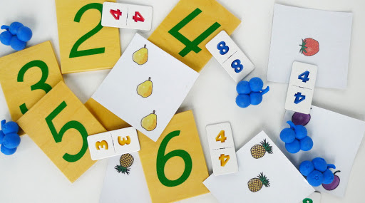En consecuencia, es importante acotar los esfuerzos que se hacen para mejorar y cambiar la imagen temerosa que tienen la mayoría de los niños con respecto a las Matemáticas, y tomar en cuenta que a través de los juegos y canciones diseñadas para los niños, los textos y juegos interactivos acordes con las edades, y otras múltiples actividades utilizadas por los docentes podemos no simplemente motivarlos a que aprendan sino, más bien, de crear un ambiente que les permita motivarse a sí mismos. Tiene mucho más sentido centrar nuestro interés en el entorno o en la situación de aprendizaje del pensamiento matemático, que tratar de provocar un cambio directo sobre los componentes personales de cada niño. Se deben seleccionar aquellas actividades o situaciones de aprendizaje que ofrezcan retos y desafíos razonables por su novedad, variedad o diversidad; se debe ayudar a los estudiantes en la toma de decisiones, fomentar su responsabilidad e independencia y desarrollar sus habilidades de autocontrol.

Existen cuatro técnicas del conteo que el niño puede emplear las cuales son; técnica para contar oralmente y se trata de ir contando de uno en uno, se comienza con partes de la seriación numérica para unirlas posteriormente, para que los niños aprendan a contar de uno en uno, adquieren una parte por memorización y la otra por deducción suya, la técnica de numeración es cuando ya tienen conciencia de los elementos ya etiquetados y los que no. Para un niño puede haber dificultad al tener un conjunto desordenado. Se deben tener estrategias para así poder llevar la cuenta de los elementos, la técnica de comparación de magnitudes que se trata de la asociación de los números a una magnitud relativa, esta técnica permite que el niño haga comparaciones y por ultimo esta la técnica de la regala del valor cardinal que se expresa durante el proceso de numeración y representa el número total de elementos en un conjunto.

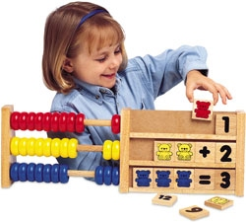El resolver problemas en el nivel preescolar es susceptible a favorecerse si los niños se les da ocasión de recrearse con el conteo, resolviendo problemas que involucren los primeros diez números. “los niños deben aprender en la escuela conocimientos funcionales que puedan ser utilizados para resolver situaciones problemáticas” (Broitman, 1999)

**Conclusión:**

Realizando este ensayo pude percatarme de la suma importancia que tiene el aprendizaje infantil, como proceso de desarrollo continuo donde el niño lleva su propio ritmo de aprendizaje, donde en edad preescolar tienen la facilidad de adquirir conocimientos buenos y algunos no tanto, la inteligencia del niño se va ampliando poco a poco con ayuda de las experiencias que vive a diario, su cerebro recibe información que modifica y comprende mejor conforme vaya experimentando lo que está a su alrededor.

La interpretación del conocimiento matemático se va consiguiendo a través de experiencias dinámicas. Y lo que se pretende alcanzar es ampliar y profundizar los conocimientos de manera que se favorezca la comprensión y el uso eficiente de las herramientas matemáticas. Los fundamentos del pensamiento matemático están presentes desde edades tempranas. Como consecuencia de los procesos de desarrollo y experiencias que viven al interactuar con su entorno, los niños desarrollan nociones numéricas, que les permiten avanzar en la construcción de nociones matemáticas más complejas.

*“La educación real requiere de aprender de personas que sean diferentes a uno mismo en aspectos significativos, de modo que podamos comprender mucho mejor a esas personas, al mundo y sobre todo a uno mismo.”   
(Nannerl O. Keohane citado en*García, L., et. al; 2004)

# Bibliografía

Baroody, A. I. (1997). *El pensamiento matemático de los niños.* Madrid: Visor.

C, B. (1999). *Las operaciones en el primer ciclo. Aportes para el trabajo en el aula.* Buenos Aires: Novedades educativas.

Fuenlabrada, I. (2009). *¿Hasta el 100?...¡No! ¿Y la cuentas ?... ¡Tampoco!... Entonces...¿Qué?* Mexico DF: Secretaria de Educacion publica .

Quaranta. (2007). sistema de numeracion: Consideraciones acerca de su enseñanza. *Revista iberoamericana de educación* , 83. Obtenido de Revista iberoamericana de educacion : https://www.academia.edu/7541704/Terigiy_Wolman-Sistema_de_numeraci%C3%B3n